Matemática 1º medio / Unidad 3 / OA9 / Actividad 7

- El siguiente dibujo muestra el modelo de un invernadero cuyo techo tiene la forma de una pirámide. El área de la cara lateral marcada en rojo tiene la forma de un triángulo rectángulo isósceles, con una base de 12 m. Se planifica cubrir el techo con vidrio acrílico. Para reforzar el techo, se colocan cinco vigas paralelas equidistantes (ver en la cara lateral marcadas en verde).
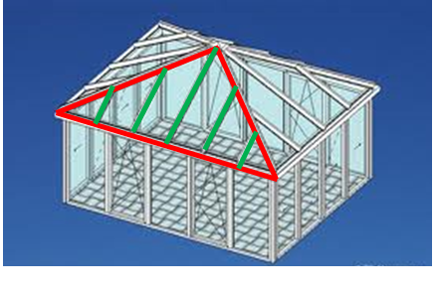
- Determinan el largo de la viga central que lleva a la punta del techo. Explican y comunican la respuesta.
- Calculan el largo de las demás vigas. Explican y comunican el desarrollo del cálculo.

